公共管理学院“不忘初心跟党走·青春筑梦新时代”主题演讲比赛顺利举行

（通讯员 金鑫）10月23日晚18:00，2020年度中南财经政法大学公共管理学院“不忘初心跟党走·青春筑梦新时代”主题演讲比赛在文澴楼204顺利举行。本次比赛由中南财经政法大学公共管理学院主办，公共管理学院研究生会文艺部承办，公共管理学院研究生会体育部协办，公共管理学院研究生会主席田丹、秘书处负责人李晓彤、公共管理学院2018年度党建主题演讲比赛获奖者李茵、公共管理学院2019年度党建主题演讲比赛获奖者李恒担任评委。2020级社会保障专业刘静颖主持本次演讲比赛。

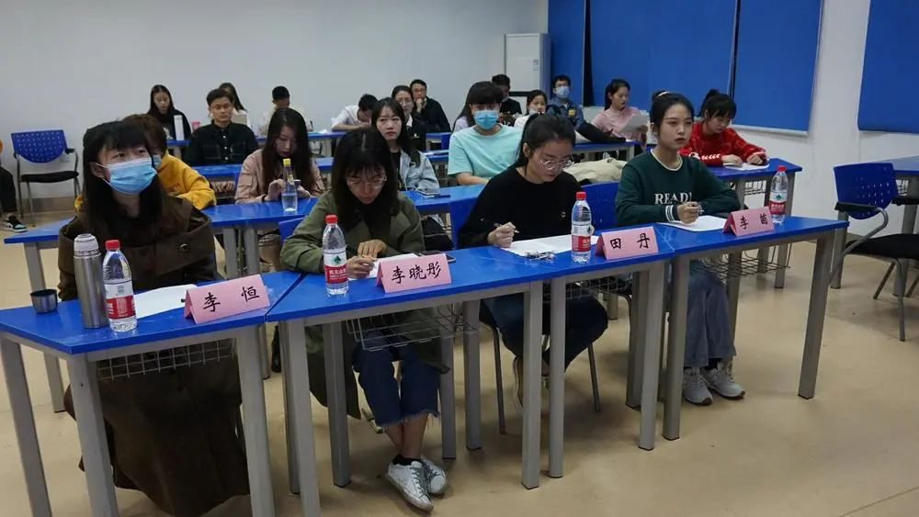

比赛一开始，主持人详细的介绍了本次主题演讲比赛的规则。在主持人介绍完规则后，演讲比赛正式拉开帷幕，七位选手依次登台，他们精彩的演讲、出色的表现，让现场气氛高昂，掌声阵阵。

20级行政管理专业阮和伟同学以“疫情期间中国民众对政府的满意度”为题，通过国内外民众反应的对比，深刻表现了疫情期间党和人民政府的所作所为赢得了广大民众的心，使整个社会更加团结起来。2020级MPA专业桂山同学以“党旗光辉照我青春，敢于奋斗勇前行”为题，通过回顾自己的经历、回顾历史，深刻指出了党的光辉照耀中华大地。2020级社会工作专业张丰恺同学以“用滚烫青春，铸就抗疫第一道防线”为题，举自己身边亲人奔赴抗疫一线的例子，深刻讲述了作为青年人应当如何用自己火热的激情、滚烫的青春为国家和人民作出贡献，展现自己的力量。2020级行政管理专业岳增红同学以“听党话，令行如流；跟党走，乘风破浪”为题，通过自己极其富有感情的演讲，向现场展现了众志成城、砥砺奋进，中国人民是如何用双手书写了国家和民族发展的壮丽史诗，中国共产党是如何领导人民逢山开路，遇水搭桥的。20级社会保障专业张飞飞同学以“党的2020”为题，带着大家回顾党这一年来是如何带领大家一起攻克艰难险阻，不断开创新胜利的。20级MPA专业何晔同学以“牢记初心苦，践行中国梦”为题，声情并茂的表达了对党和祖国的热爱。2020级社会工作专业陈思情同学以“我的入党历程”为主题，向大家展现自己如何一点一点获得成长，如何一步一步具备一名共产党员的品质的。

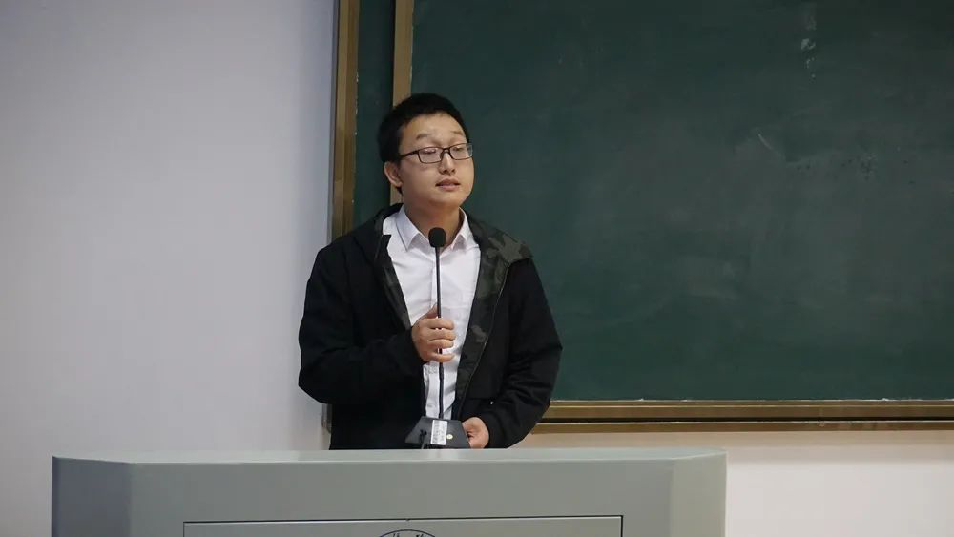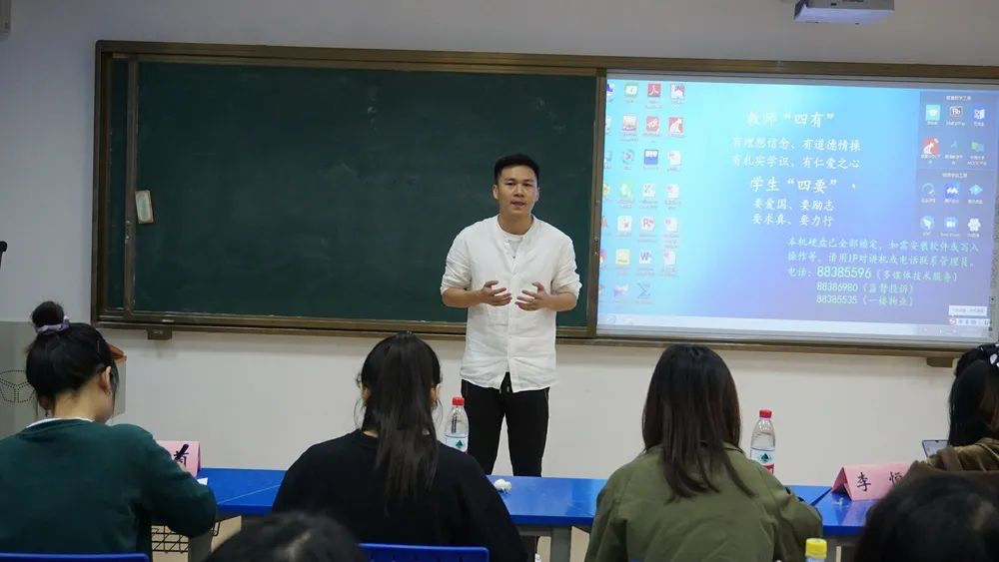

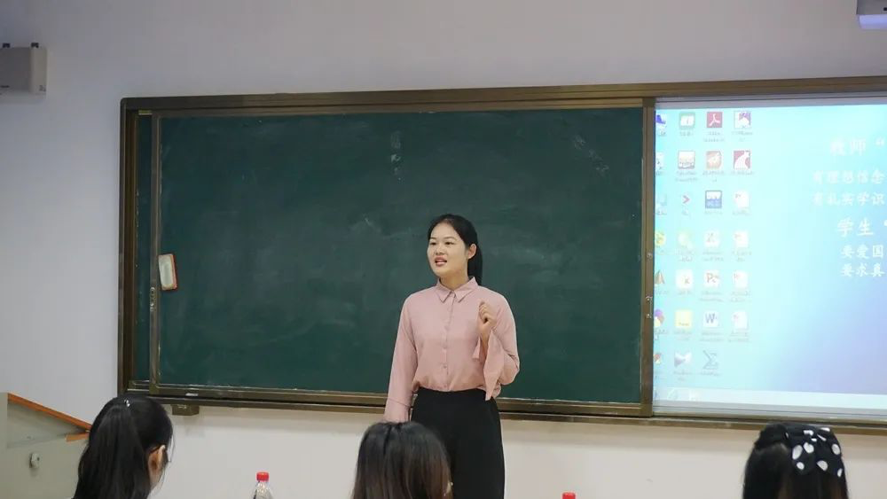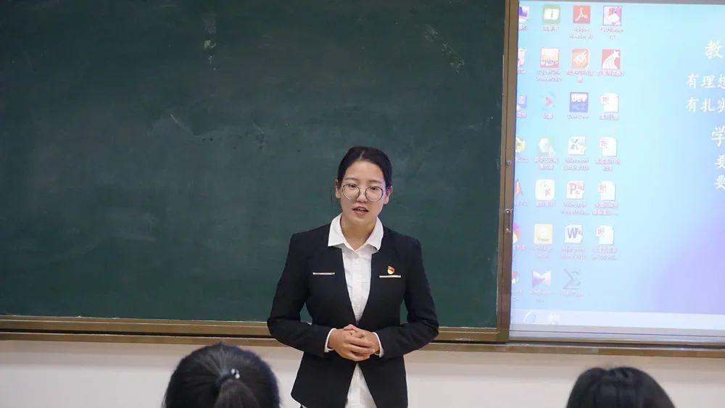

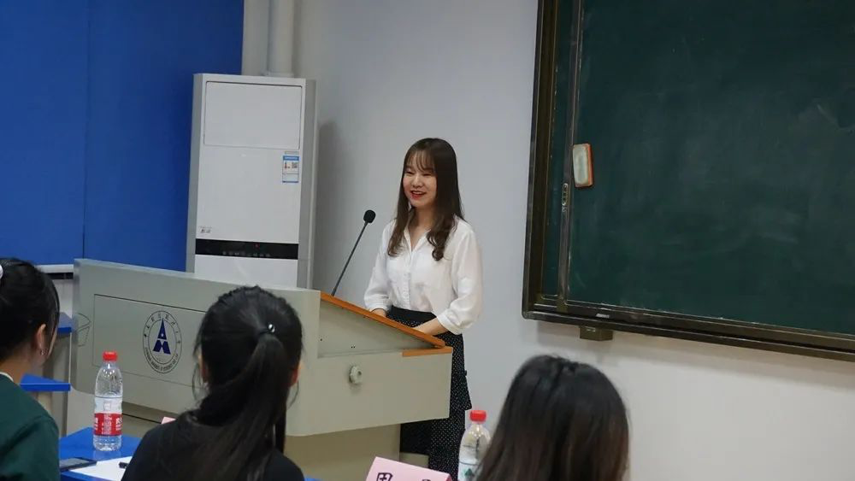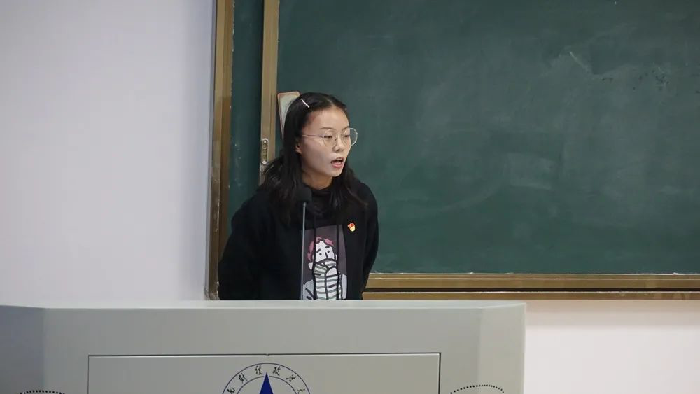

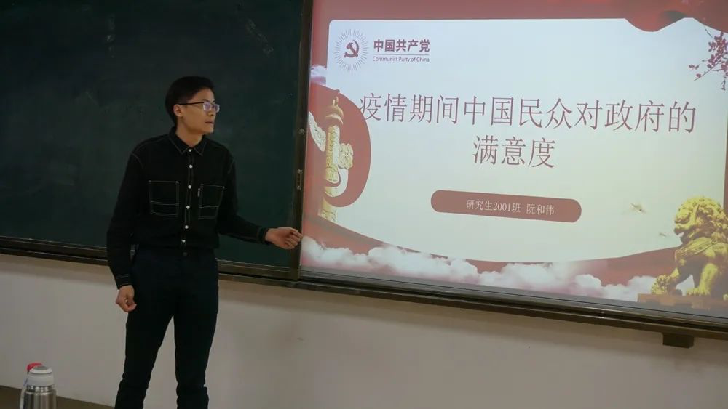

每位选手演讲完毕后，在场各评委就选手表现进行了点评。评委们从演讲内容、情感把握、肢体动作等方面提出了宝贵的建议，认为在演讲中应通过具体的个人事例来增强整体感染力，注意高潮部分的语气与情感，并抓住侧重点合理地进行时间安排。同时评委们还鼓励同学们总结经验，积极参与此类活动。2019年度党建主题演讲比赛获奖者李恒还特别登台进行了演讲示范，其出色的表现让在场的各位选手充分认识到了自己还需要学习的地方，赢得了现场所有参加人员的掌声。

在所有选手演讲结束后，评委们进行评分统计，由主持人刘静颖宣布本次比赛结果：陈思情、桂山和阮和伟同学获得三等奖；张飞飞和何晔同学获得二等奖；岳增红和张丰恺同学获得一等奖。同时，荣获一等奖的同学将代表我院参加校级演讲比赛。

最后，各选手共同合影留念，本次演讲比赛初赛圆满结束。 比赛结束后，2019年度党建主题演讲比赛获奖者李恒还对即将代表公共管理学院参加校级演讲比赛的岳增红和张丰恺同学进行悉心指导。通过本次主题演讲比赛，各位选手充分锻炼了自己的演讲能力，现场所有人也认识到了演讲是学习党的相关知识的重要方式，进一步加强了不忘初心的主题教育。

